Праздник Масленица

в старшей группе для детей с родителями

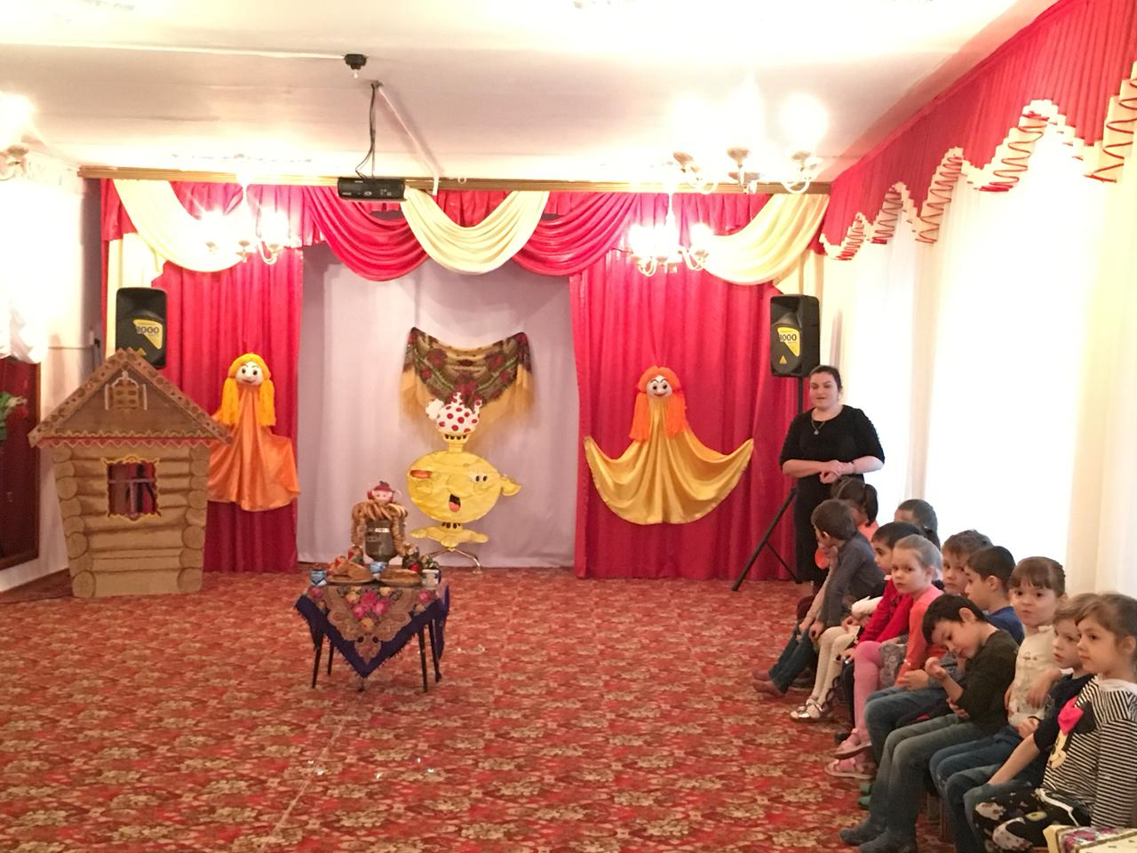

Выполнила воспитатель: Магомедова М.А.

(Звучит заставка «Кострома»)

***Ведущий*:** Добрый вечер, дорогие гости!  Благодарю вас, что пришли по старинному народному обычаю Зиму-матушку проводить и Весну-красну встретить.  **Масленицу мы встречаем,** зиму провожаем! Весну закликаем! **Масленица – это праздник** перехода от зимы к лету, теплу, солнцу. Его **празднуют весело**, разгульно. В народе **масленицу называли***«веселой»*, *«разгульной»*, *«широкой»*, *«обжорной»*.

**Масленицу назвали так**, потому что хозяйки пекли вкусные, **масляные блины.** Всю неделю положено есть блины. Блины нельзя заменить пирожными или конфетами, потому что блины похожи на солнышко - круглые, золотистые, горячие.

К блинам и оладьям полагалась особая еда: сыр, **масло,** рыба, творог.

На блины да угощенье звали дорогих гостей. Чем больше гостей, тем больше счастливых дней в году.

У нас для каждого найдется и местечко, и словечко, и забавушек мы вам припасли на всякий вкус. Добро пожаловать в гости к нашему самовару.

Этот праздник к нам идет Влад  
Раннею весною,  
Сколько радостей несет  
Он всегда с собою!  
Ледяные горы ждут,  
И снежок сверкает,  
Санки с горок вниз бегут,  
Смех не умолкает.

Дома аромат блинов Саша  
Праздничный чудесный,  
На блины друзей зовем,  
Будем есть их вместе.  
Шумно, весело пройдет  
Сырная Седмица,

Широкая Масленица — Сырная неделя! Арина  
Ты пришла нарядная к нам Весну встречать.  
Печь блины и развлекаться будем всю неделю,  
Чтоб Зиму студёную из дому прогнать!

Утро… ПОНЕДЕЛЬНИК… Наступает «ВСТРЕЧА». Катя  
Яркие салазки с горочек скользят.  
Целый день веселье. Наступает вечер…  
Накатавшись вволю, все блины едят.

ПОНЕДЕЛЬНИК – ВСТРЕЧА: в гости друг другу ходят. А ещё для встречи **Масленицы**сооружали чучело из соломы и носили его с песнями по деревне или возили в санях. Чучело символизировало приход долгожданной Весны и победу её над злой и холодной Зимой.

К**онкурс «Здравствуй, Масленица»**

Так как в первый день праздника было принято наряжать соломенное чучело Масленицы, то и конкурс с этим связан напрямую. От каждой команды выбирается по участнику, который и будет играть роль «чучела» — ему необходимо стоять недвижимо, не сгибая рук и ног. Новоиспечённые Масленицы будут находиться от своих команд на расстоянии 3-5 метров. Возле них на полу будут уложены предметы одежды. Которые на них должны надеть другие участники. Принаряжать «чучело» необходимо по очереди. Каждому участнику на это выделяется только 10 секунд. Кто справится быстрее и лучше объявляется победителем.

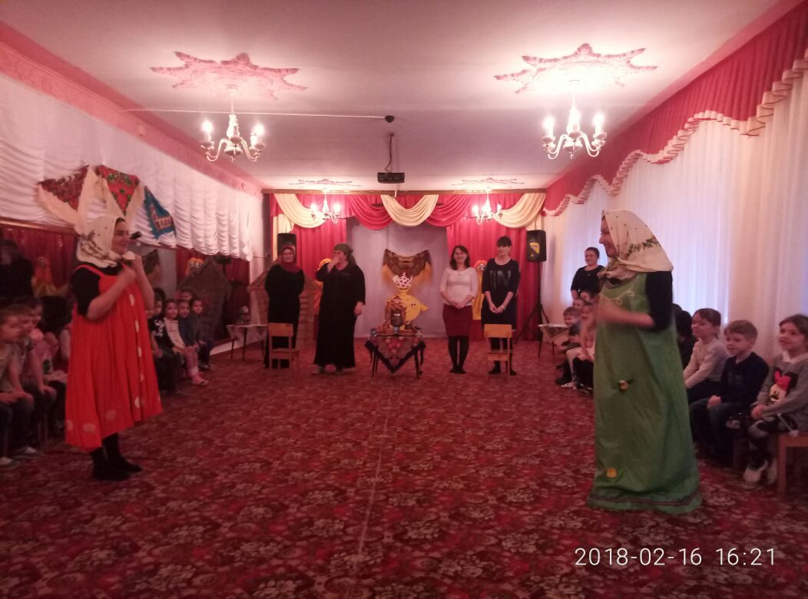

«ЗАИГРЫШ» беспечный — ВТОРНИКА отрада. Ярослав  
Все гулять, резвиться вышли, как один!  
Игры и потехи, а за них — награда:  
Сдобный и румяный масленичный блин!

ВТОРНИК – ЗАИГРЫШ: по улицам ряженые гуляют, парни и девушки катаются с гор, водят хороводы на улице**.**

**Хоровод под музыку ««Мы пойдем направо»**

Мы пойдём сначала вправо»- двигаются по кругу взявшись за руки

«Раз-два-три»-три хлопка

«А потом пойдём налево»-идут налево

«Раз-два-три»- три хлопка

«А потом мы соберёмся»- идут к центру

«Раз-два-три»-три хлопка

«А потом мы разойдемся»-идут от центра

«Раз-два-три»-хлопки

«А потом мы все присядем»-приседают

«раз -два- три»- хлопки

«А потом мы все привстанем»-Встают

«Раз-два-три»-хлопки

«А потом мы повернёмся»-поворачиваются на месте

«Раз-два-три»-хлопки

«И друг другу улыбнёмся» улыбаются

«Раз-два-три» — хлопки

Тут СРЕДА подходит — «ЛАКОМКОЙ» зовётся. Зухра  
Каждая хозяюшка колдует у печи.  
Кулебяки, сырники — всё им удаётся.  
Пироги и блинчики — всё на стол мечи!

СРЕДА – ЛАКОМКА, тёщи приглашали зятьёв и родню в гости и угощали их на славу.

**Конкурс:** **Блинчики для гостей**

Суть игры заключается в том, чтобы за определенный промежуток времени «напечь» наибольшее количество блинов. Кто больше кружочков нарисует, тот и выиграл.

А в ЧЕТВЕРГ — раздольный «РАЗГУЛЯЙ» приходит. Элина  
Ледяные крепости, снежные бои…  
Тройки с бубенцами на поля выходят.  
Парни ищут девушек — суженых своих.

ЧЕТВЕРГ – РАЗГУЛ ИЛИ ШИРОКИЙ ЧЕТВЕРГ, разгул игр и веселья. Люди славили весну, сжигали ненужные вещи, водили хороводы с бубнами, трещотками, рожками да свистульками. От дома к дому ходили, несчастье, горе, зло отгоняли. Раньше о доме, и о семье говорили тепло да с улыбкой. Из этого далёка до нас дошли легенды, сказки, пословицы и поговорки. Давайте – ка их вспомним!

**«Закончи пословицу**

Я начинаю, а вы – заканчиваете.

Не красна изба углами, а… (красна пирогами)

Хозяюшка в дому, что… (оладушек в меду).

Когда семья вместе и …(сердце на месте).

В гостях хорошо… (а дома лучше)

Дома и… (стены помогают)

Мой дом… (моя крепость))

Нет лучше дружка… (чем родная матушка)

Вся семья вместе, … (так и душа на месте).

Где любовь да совет,… (там и горя нет).

На что и клад, коли… (в семье лад).

В каждой избушке…(свои погремушки)

ПЯТНИЦА настала — «ВЕЧЕРА у ТЁЩИ»…Данил  
Тёща приглашает зятя на блины!  
Есть с икрой и сёмгой, можно чуть попроще,  
Со сметаной, мёдом, с маслом ели мы.

 ПЯТНИЦА – ТЁЩИНЫ ВЕЧЕРКИ. Зятья угощают тещу.

**Бусы для мамы.**  
Материалы для игры: макароны с большим отверстием, разноцветные шнурки.  
Описание игры: ребёнок нанизывает макаронины на шнурок, затем, получившиеся бусы надевает мамочке.

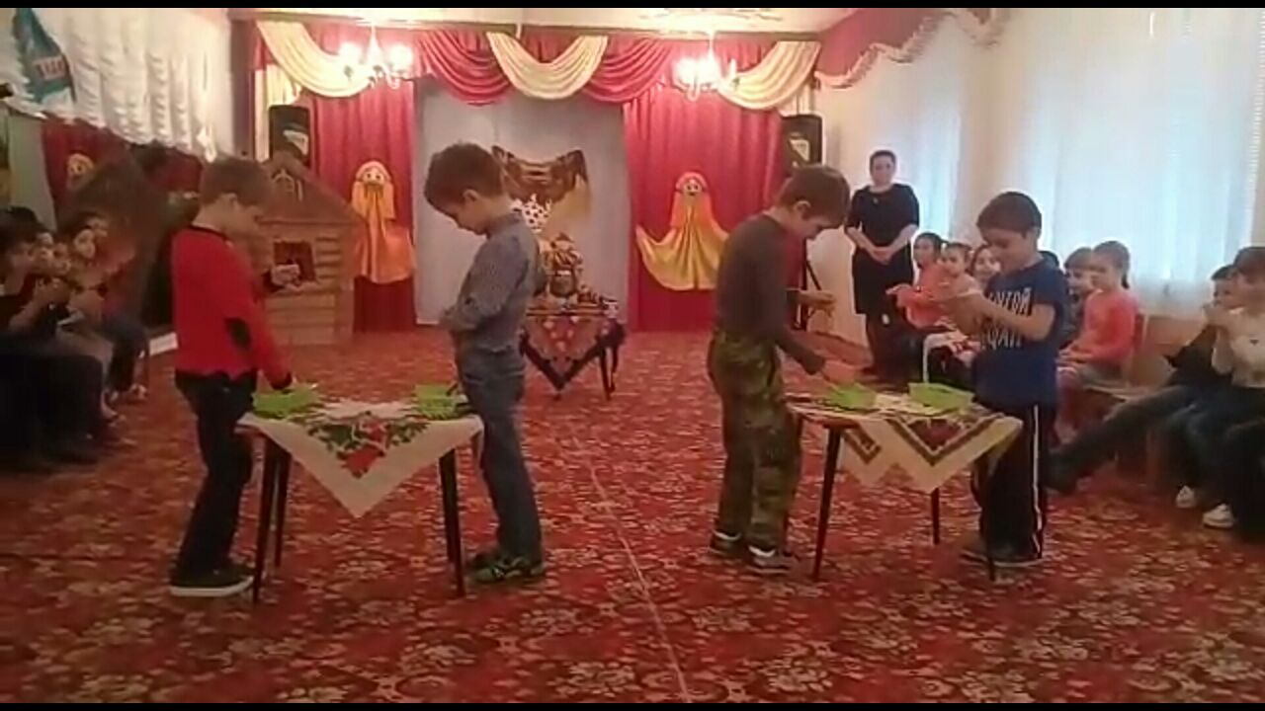

Близится СУББОТА — «ЗОЛОВКИ УГОЩЕНИЕ». Асият  
Вся родня встречается, водит хоровод.  
Праздник продолжается, общее веселье.  
Славно провожает Зимушку народ!

СУББОТА – ЗОЛОВКИНЫ ПОСИДЕЛКИ Приглашали в гости родственников хозяина дома. Каждая хозяйка **старается** показать все свое добро во всей красе, стол пощедрее накрыть, да гостей песнями плясками повеселить. Во время посиделок в зимнее время красны девицы и добры молодцы собирались для бесед, пения песен, пели так же и частушки.

 И на наших посиделках как обойтись без весёлых частушек. Приглашаются мамы.

**Конкурс: *«Частушки»***

**Частушки**

Начинаем петь частушки,

Просим не смеяться:

Тут народу очень много,

Можем растеряться

Приходите, заходите

На румяные блины.

Нынче Маслена неделя

— Будьте счастливы, как мы!

Я на Маслену готова

Скушать 50 блинов.

Закушу их сдобою,

Похудеть попробую.

Напеки, кума, блинов,

Да чтоб были пышные.

Нынче Маслена неделя –

Можно съесть и лишнего.

Прилетали марсиане,

Остались довольные.

Их тарелки не пустые,

А блинами полные.

Пятый блин я слопала,

На мне юбка лопнула.

Пойду юбку зашивать,

Чтобы есть блины опять.

Веселей играй, гармошка,

Масленица, не грусти!

Приходи, весна, скорее,

Зиму прочь от нас гони!

Широкая Масленица,

Мы тобою хвалимся,

На горах катаемся,

Блинами объедаемся!

Весна – не весна,

А с зимой расстались

Блины напекла,

А вы отказались.

Как на масленой недели

Со стола блины летели,

И сыр, и творог-

Все летели под порог!

Масленица – белоножка,

Задержись у нас немножко,

На недельку, на денёчек,

На единственный часочек!

.

Символ Солнца –златой блин!

Съешь ещё, ещё один!

Блинов наедайся,

Солнцем наполняйся!

Приходите, заходите

На румяные блины.

Нынче Маслена неделя —

Будьте счастливы, как мы!

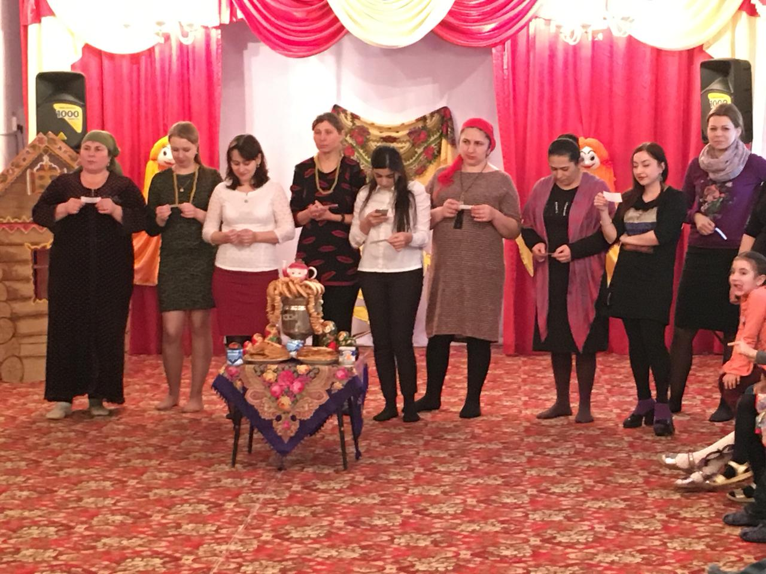

У частушки есть начало, у частушки есть конец. А кто слушал те частушки, скажем прямо: “Молодец”.

ВОСКРЕСЕНЬЕ светлое быстро наступает. Б.Давид  
Облегчают душу все в «ПРОЩЁНЫЙ ДЕНЬ».  
Чучело соломенное — Зимушку — сжигают,  
Нарядив в тулупчик, валенки, ремень…

 ВОСКРЕСЕНЬЕ – ПРОВОДЫ **МАСЛЕНИЦЫ**, ПРОЩЕНЫЙ ДЕНЬ

В воскресенье прощались с **Масленицей**, после чего сжигали соломенное чучело. *«****Масленица без костра****, что свадьба без невесты»*

В этот же день люди посещают друг друга, мирятся, просят друг у друга прощение за невольно причиненные обиды и конечно же прощают друг друга. А после прощения угощаются блинами. А какой же праздник без блинов, горячих и румяных? А чтобы их попробовать, надо сначала песню спеть!( дети совместно с родителями исполняют русскую народную **песню «Блины»**

***Ведущий*:** Молодцы! Хорошо поёте!

Весело мы сегодня время провели: и поиграли, и загадки отгадали, а уж какое было представление – всем на удивление! Наверное, потому, что много у нас веселых друзей. Недаром говорит пословица: «Не имей сто рублей, а имей сто друзей!» Зиму проводили, теперь весна хозяйкой будет! А весной впереди нас ждут другие праздники и весёлые игры! До встречи, ребята, на наших новых праздниках!

Со времён старинных, давних К.Хадиджа  
Праздник Солнца к нам спешит.  
Он один из самых ранних  
В окна вешним днём глядит.

С Масленицей ласковой поздравляем вас, И.Хадиджа  
Пирогам повластвовать наступает час.  
Без блинов не сладятся проводы зимы,  
К песне, к шутке, к радости приглашаем мы!

От души вас поздравляем Зайнаб  
И сердечно приглашаем:  
Все заботы бросьте,  
Приходите в гости,  
Прямо к нашему крыльцу  
К нам на Масленицу.

Бабушка блины спекла Вероника  
Круглые румяные.  
Масленица к нам пришла  
Гостьею желанною.  
Солнце круглое как блин,  
Улыбаясь светит.  
Рады теплой встрече с ним  
Взрослые и дети.

Убедитесь сами: Ева  
Угостим блинами,  
На сметане пышками,  
Пирогами пышными,  
Февралю — помашем,  
Марту — «Здравствуй!» скажем.

Пышные гуляния Ярмарка венчает. Шахрубика  
До свиданья, Масленица, приходи опять!  
Через год Красавицу снова повстречаем.  
Снова будем праздновать, блинами угощать!

